Resolución del Pleno del Instituto de Transparencia, Acceso a la Información Pública y Protección de Datos Personales del Estado de México y Municipios, con domicilio en Metepec, Estado de México, de doce de mayo de dos mil veintiuno.

VISTO el expediente formado con motivo del recurso de revisión 01287/INFOEM/IP/RR/2021, promovido por una persona de manera anónima, en lo sucesivo EL RECURRENTE, en contra de la respuesta del Ayuntamiento de Atizapán de Zaragoza, en lo sucesivo EL SUJETO OBLIGADO, se procede a dictar la presente resolución con base en lo siguiente:

RESULTANDO

I. En fecha dieciocho de febrero de dos mil veintiuno, EL RECURRENTE presentó a través del Sistema de Acceso a la Información Mexiquense, en lo subsecuente EL SAIMEX ante EL SUJETO OBLIGADO, la solicitud de acceso a información pública, a la que se le asignó el número 00057/ATIZARA/IP/2021, mediante la cual solicitó lo siguiente:

“1. ¿Cuál es el presupuesto total en pesos asignado por el municipio en los años 2019 y 2020 para la Secretaría de Medio Ambiente y Desarrollo Sustentable Municipal o dependencia equivalente en el municipio encargada del tema de medio ambiente? 2. ¿Cuáles son los instrumentos para la protección de la biodiversidad que existen en su municipio, en qué fecha fueron creados dichos instrumentos, 3.¿cuál es su sustento legal y que resultados han dado? 4. ¿Existen dentro del territorio del municipio áreas naturales protegidas (creadas mediante decreto municipal) es decir administradas por el municipio y que no pertenezcan a áreas naturales decretadas por el Gobierno Estatal o Federal? 5.En caso de existir dichas áreas naturales protegidas cuáles son sus nombres y qué extensión tienen. 6.- ¿Su municipio cuenta con programa de ordenamiento ecológico? En caso de que la respuesta sea positiva en qué fecha se creó dicho programa y quien es la autoridad que lo aplica y/o ej" (Sic)

MODALIDAD DE ENTREGA: Vía SAIMEX
II. En cumplimiento al artículo 162 de la Ley de Transparencia y Acceso a la Información Pública del Estado de México y Municipios, en fecha dieciocho de febrero de dos mil veintiuno, el Titular de la Unidad de Transparencia del SUJETO OBLIGADO, turnó el requerimiento de información al Servidor Público Habilitado que consideró pertinente, a efecto de que realizara la búsqueda y localización de la información tal como se desprende a continuación:

Cabe mencionar que, de la búsqueda realizada en el Ipomex, respecto del cargo que ocupa el Servidor Público Habilitado al que se turnó la solicitud de información de referencia, se advierte que es el Director de Medio Ambiente, como se desprende a continuación:
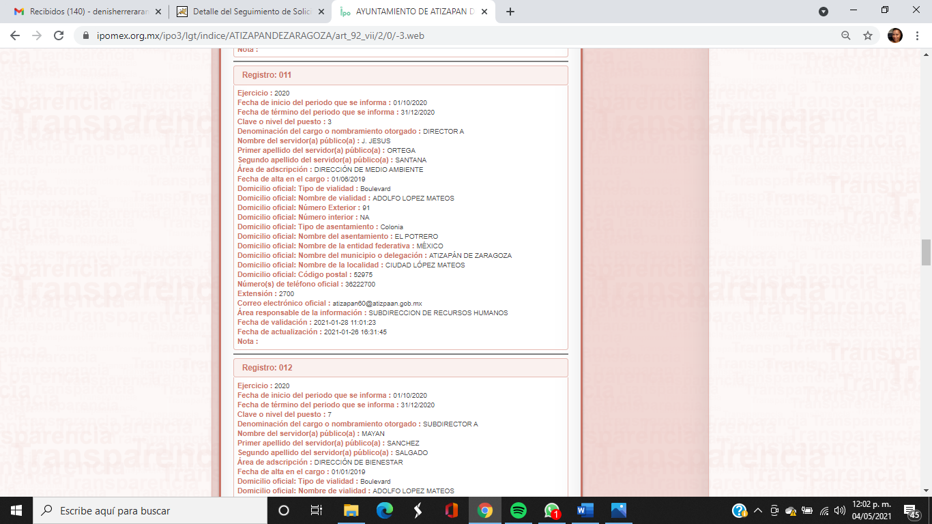

III. De las constancias que obran en EL SAIMEX, se advierte que en fecha doce de marzo de dos mil veintiuno, el Titular de la Unidad de Transparencia del SUJETO OBLIGADO, dio respuesta a la solicitud de mérito, en los siguientes términos:

En respuesta a la solicitud recibida, nos permitimos hacer de su conocimiento que con fundamento en el artículo 53, Fracciones: II, V y VI de la Ley de Transparencia y Acceso a la Información Pública del Estado de México y Municipios, le contestamos que:

ANEXO OFICIO No. DMA/212/2021 DE FECHA PRIMERO DE MARZO DE DOS MIL VEINTIUNO, RELATIVA A LA SOLICITUD DE INFORMACIÓN No. 00057/ATIZARA/IP/2021

ATENTAMENTE

MTRO. JORGE CAJIGA CALDERON” (sic)

Advirtiendo de dicha respuesta, que EL SUJETO OBLIGADO anexó el documento electrónico denominado “OFICIO No. DMA-212-2021.pdf, mismo que contiene el oficio número DMA/212/2021, de fecha uno de marzo de dos mil veintiuno, del que se aprecia que el Director de Medio Ambiente, informó al Titular de la Unidad de Transparencia, únicamente respecto de los numerales 4, 5 y 6 de la solicitud (ya que se envió un documento incompleto), de los que se advierte lo siguiente:
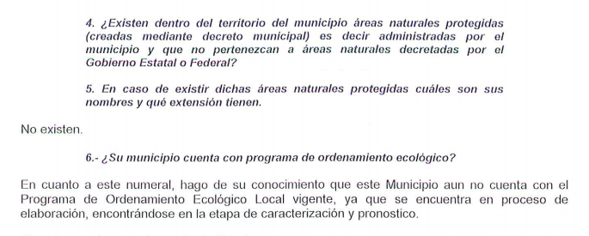
IV. Inconforme con la respuesta emitida, el día veintidós de marzo de dos mil veintiuno, EL RECURRENTE interpuso el recurso de revisión objeto del presente estudio, el cual fue registrado en EL SAIMEX y se le asignó el número de expediente 01287/INFOEM/IP/RR/2021, en el que señaló como acto impugnado:

“RESPUESTA INCORRECTA, INFORMACION INCOMPLETA.” (Sic)

Así como, razones o motivos de inconformidad lo siguiente:

“No es ni la decima parte de lo que solicite lo que me están entregando, no es correcta ni es completa la respuesta, solicito a la autoridad correspondiente que verifique a quien tiene la obligación de Atender las solicitudes de información ,cuente con experiencia y conocimiento para estar a cargo, porque a simple vista refleja que no conoce lo que hace, o que definitivamente no quiere entregar la información. y cualquiera de las dos circunstancias son faltas graves.” (Sic)

Sin que se advierta de dicho recurso de revisión, que el particular haya adjuntado archivos electrónicos.

V. En fecha veintiuno de marzo de dos mil veintiuno, el recurso de revisión de que se trata se envió electrónicamente al Instituto de Transparencia, Acceso a la Información Pública y Protección de Datos Personales del Estado de México y Municipios y con fundamento en el artículo 185, fracción I de la Ley de Transparencia y Acceso a la Información Pública del Estado de México y Municipios, fue turnado a través del SAIMEX, el recurso de revisión 01287/INFOEM/IP/RR/2021, a la Comisionada Eva Abaid Yapur, a efecto de que decretara su admisión o desechamiento.

VI. De las constancias del expediente electrónico del SAIMEX, se desprende que el veinticinco de marzo de dos mil veintiuno, se acordó la admisión a trámite del recurso de revisión que nos ocupa, así como la integración del expediente respectivo, mismo que se puso a disposición de las partes, para que en un plazo máximo de siete días hábiles conforme a lo dispuesto por el artículo 185 de la Ley de Transparencia y Acceso a la Información Pública del Estado de México y Municipios, manifestaran lo que a su derecho conviniera, a efecto de presentar pruebas y alegatos; así como para que EL SUJETO OBLIGADO rindiera sus Informes Justificados respectivamente.
VII. De las constancias que obran en el SAIMEX, se advierte que EL RECURRENTE no presentó, manifestaciones y alegatos; por su parte, EL SUJETO OBLIGADO en fecha siete de abril de dos mil veintiuno, rindió su Informe Justificado, tal y como se aprecia en la siguiente imagen:

Del que se aprecia el archivo electrónico denominado “R.R. 1287.pdf”, el cual no se describe en virtud de que EL SUJETO OBLIGADO remitió nuevamente el documento que envió a manera de respuesta, del cual no se advierte ampliación ni modificación con la cual pudiera satisfacerse el derecho de acceso a la información del particular.
VIII. Una vez analizado el estado procesal que guardan el expediente, en fecha trece de abril de dos mil veintiuno, la Comisionada EVA ABAID YAPUR acordó el cierre de instrucción en el recurso de revisión; así como, la remisión del expediente, a efecto de ser resuelto, de conformidad con lo establecido en el artículo 185 fracciones VI y VIII de la Ley de Transparencia y Acceso a la Información Pública del Estado de México y Municipios; y,
CONSIDERANDO

PRIMERO. Competencia. Este Instituto de Transparencia, Acceso a la Información Pública y Protección de Datos Personales del Estado de México y Municipios, es competente para conocer y resolver el presente recurso de revisión, conforme a lo dispuesto en los artículos 6, apartado A de la Constitución Política de los Estados Unidos Mexicanos; 5, párrafos vigésimo noveno, trigésimo y trigésimo primero, fracciones IV y V de la Constitución Política del Estado Libre y Soberano de México; 2 fracción II, 13, 29, 36, fracciones I y II, 176, 178, 179, 181 párrafo tercero y 185 de la Ley de Transparencia y Acceso a la Información Pública del Estado de México y Municipios; y 9, fracciones I y XXIV y 11 del Reglamento Interior del Instituto de Transparencia, Acceso a la Información Pública y Protección de Datos Personales del Estado de México y Municipios.
Aunado a lo anterior, este Órgano Garante estima pertinente realizar un pronunciamiento, ya que consientes de la situación que se vive en la actualidad, a fin de otorgarle a los ciudadanos herramientas ágiles y accesibles para el ejercicio de los derechos humanos que se tutelan, se considera que a pesar de las condiciones a las que nos enfrentamos, se cuentan con las herramientas técnicas y tecnológicas necesarias que eviten mermar el ejercicio de los derechos correspondientes, sin que ello implique el poner en riesgo el diverso derecho a la salud de todos los partícipes en los procesos que conllevan.
SEGUNDO. Interés. El recurso de revisión fue interpuesto por parte legítima, en atención a que fue presentado por EL RECURRENTE, quien es la misma persona que formuló la solicitud de acceso a la información pública al SUJETO OBLIGADO.
TERCERO. Oportunidad. El recurso de revisión fue interpuesto dentro del plazo de quince días hábiles contados a partir del día siguiente al en que EL RECURRENTE tuvo conocimiento de la respuesta impugnada, tal y como lo prevé el artículo 178 de la Ley de Transparencia y Acceso a la Información Pública del Estado de México y Municipios, que establece:

“Artículo 178. El solicitante podrá interponer, por sí mismo o a través de su representante, de manera directa o por medios electrónicos, recurso de revisión ante el Instituto o ante la Unidad de Transparencia que haya conocido de la solicitud dentro de los quince días hábiles, siguientes a la fecha de la notificación de la respuesta.
A falta de respuesta del sujeto obligado, dentro de los plazos establecidos en esta Ley, a una solicitud de acceso a la información pública, el recurso podrá ser interpuesto en cualquier momento, acompañado con el documento que pruebe la fecha en que presentó la solicitud.
En el caso de que se interponga ante la Unidad de Transparencia, ésta deberá remitir el recurso de revisión al Instituto a más tardar al día siguiente de haberlo recibido.”

En efecto, se actualiza la hipótesis prevista en el precepto legal antes transcrito, en atención a que la respuesta impugnada correspondiente al recurso de revisión 01287/INFOEM/IP/RR/2021, fue notificada al RECURRENTE en fecha doce de marzo de dos mil veintiuno, por lo que, el plazo para presentar el recurso de revisión, transcurrió del dieciséis de marzo al doce de abril de dos mil veintiuno; sin contemplar en el cómputo los días veinte, veintiuno, veintisiete, veintiocho de marzo, así como tres, cuatro, diez y once de abril de dos mil veintiuno, por corresponder a sábados y domingos, considerados como días inhábiles, en términos del artículo 3, fracción X de la Ley de Transparencia y Acceso a la Información Pública del Estado de México y Municipios; así como, los días quince, veintinueve, treinta, treinta y uno de marzo; uno y dos de abril de dos mil veintiuno, por corresponder a días de suspensión de labores en el Instituto de conformidad con el Calendario Oficial en Materia de Transparencia, Acceso a la Información Pública y Protección de Datos Personales para el año dos mil veintiuno y enero dos mil veintidós, aprobado por el Pleno de este Instituto, el dieciséis de diciembre de dos mil veinte y publicado en el Periódico Oficial “Gaceta de Gobierno”, el ocho de enero de dos mil veintiuno.
En ese tenor, si el recurso de revisión que nos ocupa, se interpuso el veintiuno de marzo de dos mil veintiuno, éste se encuentra dentro de los márgenes temporales previstos en el citado precepto legal y, por tanto, se considera oportuno.
CUARTO. Procedibilidad. Esta Ponencia considera importante abordar el análisis de los requisitos de procedibilidad del recurso de revisión, así que, el artículo 180 de la Ley de Transparencia y Acceso a la Información Pública del Estado de México y Municipios, establece lo siguiente:
Artículo 180. El recurso de revisión contendrá:
I. El sujeto obligado ante la cual se presentó la solicitud;
II. El nombre del solicitante que recurre o de su representante y, en su caso, del tercero interesado, así como la dirección o medio que señale para recibir notificaciones;
III. El número de folio de respuesta de la solicitud de acceso;
IV. La fecha en que fue notificada la respuesta al solicitante o tuvo conocimiento del acto reclamado, o de presentación de la solicitud, en caso de falta de respuesta;
V. El acto que se recurre;
VI. Las razones o motivos de inconformidad;
VII. La copia de la respuesta que se impugna y, en su caso, de la notificación correspondiente, en el caso de respuesta de la solicitud; y
VIII. Firma del recurrente, en su caso, cuando se presente por escrito, requisito sin el cual se dará trámite al recurso.
Adicionalmente, se podrán anexar las pruebas y demás elementos que considere procedentes someter a juicio del Instituto.
En ningún caso será necesario que el particular ratifique el recurso de revisión interpuesto.
En caso de que el recurso se interponga de manera electrónica no será indispensable que contengan los requisitos establecidos en las fracciones II, IV, VII y VIII.
(Énfasis añadido)
En principio, de una interpretación del artículo transcrito se observa que los requisitos que deberán contener los recursos de revisión; sobre el particular, de la revisión del expediente electrónico del SAIMEX, se desprende que la parte solicitante y ahora RECURRENTE en ejercicio de su derecho de acceso a la información pública, no proporcionó un nombre completo que lo hiciera identificable; por lo que, no se tiene certeza sobre su identidad, lo que en estricto sentido, provoca que no se colmen los requisitos establecidos en el citado artículo 180 de la Ley de Transparencia.
Empero lo anterior, debe destacarse que el artículo 15 de Ley de Transparencia y Acceso a la Información Pública del Estado de México y Municipios prevé que, toda persona tendrá acceso a la información sin necesidad de acreditar interés alguno o justificar su utilización, de lo que se infiere que para el ejercicio del derecho de acceso a la información pública, el nombre no es un requisito sine qua non para que los particulares ejerzan el derecho de acceso a la información pública, pues por el contrario la Ley de la materia prevé en su artículo 155, párrafo segundo la posibilidad de que las solicitudes de información sean anónimas, al utilizar un nombre incompleto o, inclusive un seudónimo.
Correlativo a ello, cabe mencionar que los artículos 6, Apartado A, fracciones I, III, V y VI de la Constitución Política de los Estados Unidos Mexicanos y 5 párrafos vigésimo segundo, vigésimo tercero y vigésimo cuarto, fracciones I y III de la Constitución Política del Estado Libre y Soberano de México, garantizan el ejercicio del derecho de acceso a la información pública, toda vez que disponen que toda persona sin necesidad de acreditar interés alguno o justificar su utilización, tendrá acceso gratuito a la información pública; preceptos cuyo texto y sentido literal es el siguiente:
Constitución Política de los Estados Unidos Mexicanos
“Artículo 6o. La manifestación de las ideas no será objeto de ninguna inquisición judicial o administrativa, sino en el caso de que ataque a la moral, la vida privada o los derechos de terceros, provoque algún delito, o perturbe el orden público; el derecho de réplica será ejercido en los términos dispuestos por la ley. El derecho a la información será garantizado por el Estado.
Toda persona tiene derecho al libre acceso a información plural y oportuna, así como a buscar, recibir y difundir información e ideas de toda índole por cualquier medio de expresión.
Para efectos de lo dispuesto en el presente artículo se observará lo siguiente:
A. Para el ejercicio del derecho de acceso a la información, la Federación, los Estados y el Distrito Federal, en el ámbito de sus respectivas competencias, se regirán por los siguientes principios y bases:
I. Toda la información en posesión de cualquier autoridad, entidad, órgano y organismo de los Poderes Ejecutivo, Legislativo y Judicial, órganos autónomos, partidos políticos, fideicomisos y fondos públicos, así como de cualquier persona física, moral o sindicato que reciba y ejerza recursos públicos o realice actos de autoridad en el ámbito federal, estatal y municipal, es pública y sólo podrá ser reservada temporalmente por razones de interés público y seguridad nacional, en los términos que fijen las leyes. En la interpretación de este derecho deberá prevalecer el principio de máxima publicidad. Los sujetos obligados deberán documentar todo acto que derive del ejercicio de sus facultades, competencias o funciones, la ley determinará los supuestos específicos bajo los cuales procederá la declaración de inexistencia de la información.
…
III. Toda persona, sin necesidad de acreditar interés alguno o justificar su utilización, tendrá acceso gratuito a la información pública, a sus datos personales o a la rectificación de éstos.
…
V. Los sujetos obligados deberán preservar sus documentos en archivos administrativos actualizados y publicarán, a través de los medios electrónicos disponibles, la información completa y actualizada sobre el ejercicio de los recursos públicos y los indicadores que permitan rendir cuenta del cumplimiento de sus objetivos y de los resultados obtenidos.
VI. Las leyes determinarán la manera en que los sujetos obligados deberán hacer pública la información relativa a los recursos públicos que entreguen a personas físicas o morales.”
…
La ley establecerá aquella información que se considere reservada o confidencial.
Constitución Política del Estado Libre y Soberano de México
“Artículo 5. …
…
El derecho a la información será garantizado por el Estado. La ley establecerá las previsiones que permitan asegurar la protección, el respeto y la difusión de este derecho.
Para garantizar el ejercicio del derecho de transparencia, acceso a la información pública y protección de datos personales, los poderes públicos y los organismos autónomos, transparentarán sus acciones, en términos de las disposiciones aplicables, la información será oportuna, clara, veraz y de fácil acceso.
Este derecho se regirá por los principios y bases siguientes:
I. Toda la información en posesión de cualquier autoridad, entidad, órgano y organismos de los Poderes Ejecutivo, Legislativo y Judicial, órganos autónomos, partidos políticos, fideicomisos y fondos públicos estatales y municipales, así como del gobierno y de la administración pública municipal y sus organismos descentralizados, asimismo de cualquier persona física, jurídica colectiva o sindicato que reciba y ejerza recursos públicos o realice actos de autoridad en el ámbito estatal y municipal, es pública y sólo podrá ser reservada temporalmente por razones previstas en la Constitución Política de los Estados Unidos Mexicanos de interés público y seguridad, en los términos que fijen las leyes. En la interpretación de este derecho deberá prevalecer el principio de máxima publicidad. Los sujetos obligados deberán documentar todo acto que derive del ejercicio de sus facultades, competencias o funciones, la ley determinará los supuestos específicos bajo los cuales procederá la declaración de inexistencia de la información.
…
III. Toda persona, sin necesidad de acreditar interés alguno o justificar su utilización, tendrá acceso gratuito a la información pública, a sus datos personales o a la rectificación de éstos.”
(Énfasis añadido)
Por otra parte, del contenido del artículo 1 de la Constitución Política de los Estados Unidos Mexicanos, se destaca lo siguiente:
“Artículo 1o. En los Estados Unidos Mexicanos todas las personas gozarán de los derechos humanos reconocidos en esta Constitución y en los tratados internacionales de los que el Estado Mexicano sea parte, así como de las garantías para su protección, cuyo ejercicio no podrá restringirse ni suspenderse, salvo en los casos y bajo las condiciones que esta Constitución establece.
Las normas relativas a los derechos humanos se interpretarán de conformidad con esta Constitución y con los tratados internacionales de la materia favoreciendo en todo tiempo a las personas la protección más amplia.
Todas las autoridades, en el ámbito de sus competencias, tienen la obligación de promover, respetar, proteger y garantizar los derechos humanos de conformidad con los principios de universalidad, interdependencia, indivisibilidad y progresividad. En consecuencia, el Estado deberá prevenir, investigar, sancionar y reparar las violaciones a los derechos humanos, en los términos que establezca la ley.”
(Énfasis añadido)
En esa virtud, de una interpretación sistemática, armónica y progresiva del derecho humano de acceso a la información pública se reitera que toda persona, sin necesidad de acreditar interés alguno o justificar su utilización, deberá tener acceso a la información pública, es decir, dicho derecho fundamental exime a quien lo ejerce, de acreditar su legitimación en la causa o su interés en el asunto, lo que permite la posibilidad de que inclusive, la solicitud de acceso a la información pueda ser anónima o no contener un nombre que identifique al solicitante o que permita tener certeza sobre su identidad.
Robustece lo anterior, el Criterio 6/2014 del entonces Instituto Federal de Acceso a la Información y Protección de Datos (IFAI) hoy Instituto Nacional de Transparencia, Acceso a la Información y Protección de Datos Personales (INAI), el cual se reproduce para una mayor referencia:
“Acceso a información gubernamental. No debe condicionarse a que el solicitante acredite su personalidad, demuestre interés alguno o justifique su utilización. De conformidad con lo dispuesto en los artículos 6o., apartado A, fracción III de la Constitución Política de los Estados Unidos Mexicanos, y 1º, 2º, 4º y 40 de la Ley Federal de Transparencia y Acceso a la Información Pública Gubernamental, la respuesta a una solicitud de acceso a información y entrega de la misma, no debe estar condicionada a que el particular acredite su personalidad, demuestre interés alguno o justifique su utilización, en virtud de que los sujetos obligados no deben requerir al solicitante mayores requisitos que los establecidos en la Ley. En este sentido, las dependencias y entidades, sólo deberán asegurarse de que, en su caso, se haya cubierto el pago de reproducción y envío de la información, mediante la exhibición del recibo correspondiente.
Resoluciones
• RDA 5275/13. Interpuesto en contra de la Secretaría de la Defensa Nacional. Comisionado Ponente Ángel Trinidad Zaldívar.
• RDA 2937/13. Interpuesto en contra de LICONSA, S.A. de C.V. Comisionado. Ponente Gerardo Laveaga Rendón.
• RDA 3609/12. Interpuesto en contra de la Secretaría de Educación Pública. Comisionada Ponente Sigrid Arzt Colunga.
• RDA 3361/12. Interpuesto en contra del Servicio de Administración Tributaria. Comisionada Ponente María Elena Pérez-Jaén Zermeño.
• RDA 0563/12. Interpuesto en contra de la Secretaría de la Función Pública. Comisionada Ponente Jacqueline Peschard Mariscal.” (SIC)
En ese orden de ideas, se estima que el requerimiento relativo al nombre como presupuesto de procedibilidad, podría limitar el ejercicio del derecho de acceso a la información pública, debido a que, el hecho de solicitar la identificación del hoy RECURRENTE a través de dicho dato personal, en ciertos extremos se equipara a una exigencia acerca de su interés o justificación de su utilización, lo que materialmente haría nugatorio un derecho fundamental.
Aunado a ello, para el estudio de la materia sobre la que se resuelve el presente recurso de revisión, resulta intrascendente conocer el nombre de la persona que lo hubiere promovido, en virtud de que tanto la Constitución Federal, como la Constitución Política del Estado Libre y Soberano de México, reconocen la prerrogativa de los individuos para que no resulte necesario la acreditación de un interés o justificar la utilización de la información; por lo que, resulta ocioso realizar dicho análisis, en la inteligencia de que se limitaría el ejercicio de un derecho humano, como el derecho de acceso a la información pública, por una cuestión procedimental.
Asimismo, se estima que el requisito relativo al nombre del solicitante no constituye un presupuesto indispensable de procedibilidad de los recursos de revisión, en términos de los artículos 25 de la Convención Americana de Derechos Humanos, 1, párrafos segundo y tercero, 6 apartado A, fracciones III y IV de la Constitución Política de los Estados Unidos Mexicanos y 5, párrafo vigésimo cuarto de la Constitución Política del Estado Libre y Soberano de México, debido a que el acceso a la información pública es un derecho humano que no requiere legitimación en la causa, sino que únicamente basta con que se encuentre legitimado en el procedimiento de recurso de revisión, circunstancia que se acredita en las constancias electrónicas del expediente, de las que se desprende que EL RECURRENTE, es la misma persona que realizó la solicitud de acceso a la información pública que ahora se impugna.
En adición a lo anterior, el propio artículo 180 en su último párrafo establece que cuando el recurso se interponga de manera electrónica no será indispensable que contenga determinados requisitos, entre ellos, el nombre del hoy RECURRENTE, por lo que, en el presente caso, al haber sido presentado el recurso de revisión vía SAIMEX, dicho requisito resulta innecesario.
QUINTO. Estudio y resolución del asunto. Por tanto, una vez determinada la vía sobre la que versará el presente recurso, y previa revisión del expediente electrónico formado en EL SAIMEX, con motivo de la solicitud de información y del recurso a que da origen, es de señalar que el análisis del presente, se basará en el contenido íntegro de las actuaciones que obran en el expediente electrónico, para así estar en posibilidad este Órgano Colegiado de dictar el fallo correspondiente conforme a derecho, tomando en consideración los elementos aportados por las partes y respetando en todo momento al principio de máxima publicidad consagrado en nuestra Constitución Federal, Local y demás leyes aplicables en la materia; así como en los Tratados Internacionales en los que el Estado Mexicano sea parte, en concordancia con el párrafo tercero del artículo 1 de la Constitución Federal y diversos 8 y 9 de la Ley de Transparencia local.
Establecido lo anterior, esta Ponencia Resolutora advierte que resultan parcialmente fundadas las razones o motivos de inconformidad expuestas por EL RECURRENTE, de conformidad con los argumentos que a continuación se exponen.
En primer término, debemos recordar que EL RECURRENTE solicitó al SUJETO OBLIGADO, le informara lo siguiente:
“1. ¿Cuál es el presupuesto total en pesos asignado por el municipio en los años 2019 y 2020 para la Secretaría de Medio Ambiente y Desarrollo Sustentable Municipal o dependencia equivalente en el municipio encargada del tema de medio ambiente?
2. ¿Cuáles son los instrumentos para la protección de la biodiversidad que existen en su municipio, en qué fecha fueron creados dichos instrumentos,
3.¿cuál es su sustento legal y que resultados han dado?
4. ¿Existen dentro del territorio del municipio áreas naturales protegidas (creadas mediante decreto municipal) es decir administradas por el municipio y que no pertenezcan a áreas naturales decretadas por el Gobierno Estatal o Federal?
5.En caso de existir dichas áreas naturales protegidas cuáles son sus nombres y qué extensión tienen.
6.- ¿Su municipio cuenta con programa de ordenamiento ecológico? En caso de que la respuesta sea positiva en qué fecha se creó dicho programa y quien es la autoridad que lo aplica y/o ej.” (sic.)
Por lo que, en respuesta a la referida solicitud, EL SUJETO OBLIGADO informó lo que a continuación se inserta:

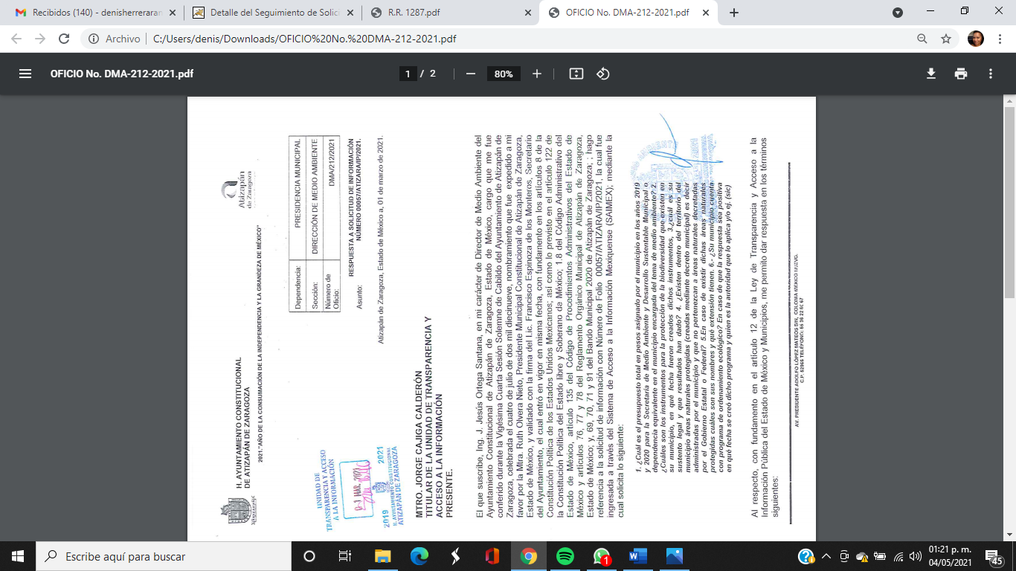
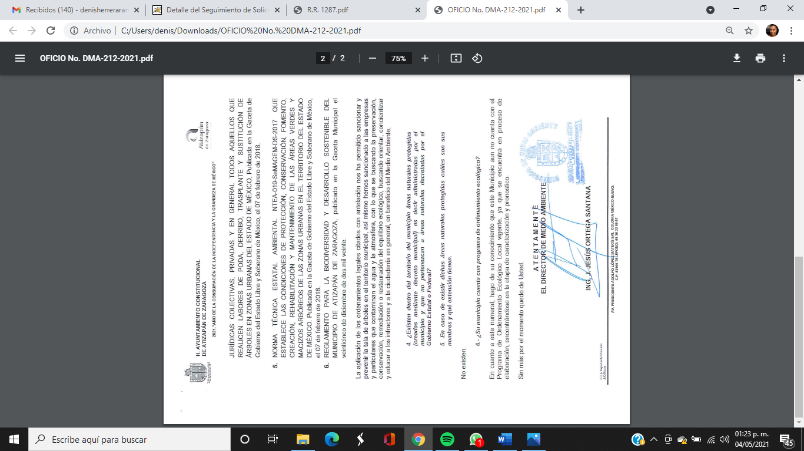
Inconforme con la respuesta, el particular interpuso el recurso de revisión materia de la presente resolución, en el que señaló como razones o motivos de inconformidad que no es correcta ni completa la respuesta otorgada; además de que solicitó a la autoridad correspondiente verificar a quien tiene la obligación de atender las solicitudes de información, señalando que a simple vista no conoce lo que hace o no quiere entregar la información.
De lo anterior, se precisa que se obvia el análisis de la competencia por parte del SUJETO OBLIGADO, para generar, administrar o poseer la información solicitada, dado que éste ha asumido la misma, debido a que en su respuesta admitió contar con dicha información.
En efecto, el hecho de que EL SUJETO OBLIGADO haya asumido contar con la información pública solicitada, acepta que la genera, posee y administra, en ejercicio de sus funciones de derecho público, motivo por el cual se actualiza el supuesto jurídico, previsto en el artículo 12 de la Ley de Transparencia y Acceso a la Información Pública del Estado de México y Municipios.
“Artículo 12. Quienes generen, recopilen, administren, manejen, procesen, archiven o conserven información pública serán responsables de la misma en los términos de las disposiciones jurídicas aplicables.
Los sujetos obligados sólo proporcionarán la información pública que se les requiera y que obre en sus archivos y en el estado en que ésta se encuentre. La obligación de proporcionar información no comprende el procesamiento de la misma, ni el presentarla conforme al interés del solicitante; no estarán obligados a generarla, resumirla, efectuar cálculos o practicar investigaciones.”

Así, el estudio de la naturaleza jurídica de la información pública solicitada, tiene por objeto determinar si ésta la genera, posee o administra EL SUJETO OBLIGADO; sin embargo, en aquellos casos en que éste la asume, a nada práctico nos conduciría su estudio, ya que se insiste, dicha información, fue admitida por el mismo; por lo que, la genera, posee y administra, en ejercicio de sus funciones de derecho público, motivo por el cual, se actualiza el supuesto jurídico, previsto en el artículo 12 de la Ley de la materia, anteriormente referido.
Así, se procede a realizar un análisis de la información entregada por EL SUJETO OBLIGADO a manera de respuesta, a efecto de saber si esta colmó el requerimiento de la particular respecto de lo siguiente:
De la respuesta se advierte, que EL SUJETO OBLIGADO a través del Servidor Público Habilitado de la Dirección de Medio Ambiente, no se pronunció respecto de los numerales 1, 2 y 3, ya que remitió un documento en el que se aprecia que los primeros párrafos de la hoja 2 son la continuación de un texto que supone la existencia de una hoja intermedia que no fue integrada a la respuesta; y de dicha respuesta solamente se advierte pronunciamiento respecto de los numerales 4, 5 y 6. Por lo que, se estima que la respuesta no atiende la solicitud de acceso a la información del particular, ello en virtud de las siguientes consideraciones:
Primeramente, conviene recordar el numeral 1 de la solicitud, en el que el particular solicitó el presupuesto total asignado por el municipio en los años 2019 y 2020, para la Secretaría del Medio Ambiente y Desarrollo Sustentable Municipal o área análoga; donde al respecto EL SUJETO OBLIGADO omitió dar respuesta.
En ese sentido, es importante mencionar lo dispuesto por la Ley Orgánica Municipal del Estado de México, que al respecto, señala:
“Artículo 31.- Son atribuciones de los ayuntamientos:
…

XVIII. Administrar su hacienda en términos de ley, y controlar a través del presidente y síndico la aplicación del presupuesto de egresos del municipio;
…
XIX. Aprobar anualmente a más tardar el 20 de diciembre, su Presupuesto de Egresos, en base a los ingresos presupuestados para el ejercicio que corresponda, el cual podrá ser adecuado en función de las implicaciones que deriven de la aprobación de la Ley de Ingresos Municipal que haga la Legislatura, así como por la asignación de las participaciones y aportaciones federales y estatales.

Si cumplido el plazo que corresponda no se hubiere aprobado el Presupuesto de Egresos referido, seguirá en vigor hasta el 28 o 29 de febrero del ejercicio fiscal inmediato siguiente, el expedido para el ejercicio inmediato anterior al de la iniciativa en discusión, únicamente respecto del gasto corriente.”

Artículo 93.- La tesorería municipal es el órgano encargado de la recaudación de los ingresos municipales y responsable de realizar las erogaciones que haga el ayuntamiento.
…

Artículo 95.- Son atribuciones del tesorero municipal:
- Administrar la hacienda pública municipal, de conformidad con las disposiciones legales aplicables;
…
IV. Llevar los registros contables, financieros y administrativos de los ingresos, egresos, e inventarios;

V. Proporcionar oportunamente al ayuntamiento todos los datos o informes que sean necesarios para la formulación del Presupuesto de Egresos Municipales, vigilando que se ajuste a las disposiciones de esta Ley y otros ordenamientos aplicables;
…

Artículo 99.- El presidente municipal presentará anualmente al ayuntamiento a más tardar el 20 de diciembre, el proyecto de presupuesto de egresos, para su consideración y aprobación.

Artículo 100.- El presupuesto de egresos deberá contener las previsiones de gasto público que habrán de realizar los municipios.

Artículo 101.- El proyecto del presupuesto de egresos se integrará básicamente con:

- Los programas en que se señalen objetivos, metas y unidades responsables para su ejecución, así como la valuación estimada del programa;
- Estimación de los ingresos y gastos del ejercicio fiscal calendarizados;
III. Situación de la deuda pública, incluyendo el contingente económico de los litigios laborales en los que el ayuntamiento forme parte. El proyecto de presupuesto de egresos deberá realizarse con base en los criterios de proporcionalidad y equidad, considerando las necesidades básicas de las localidades que integran al municipio.
(Énfasis añadido)
Asimismo, la Gaceta Municipal de Atizapán de Zaragoza 2019 – 2021, respecto del presupuesto, establece:
ARTÍCULO 17.- A los Enlaces Administrativos les corresponden las siguientes funciones, en el ámbito de la dependencia a la que pertenecen:

VII. Elaborar y controlar el presupuesto asignado a su área;

ARTÍCULO 52.- La Tesorería es una Dependencia de la Administración Pública de Atizapán de Zaragoza y a través de sus Unidades Administrativas y Ejecutoras, conducirá sus acciones de forma programada de acuerdo con lo establecido en la Constitución Política de los Estados Unidos Mexicanos, Constitución Política del Estado Libre y Soberano de México, de la Ley Orgánica Municipal del Estado de México, Código Financiero del Estado de México y Municipios, Ley de Ingresos para los Municipios del Estado de México, el Bando Municipal y el Plan de Desarrollo Municipal, los programas que de éste se deriven y sean de su competencia; lo establecido en este Reglamento, así como las funciones en materia tributaria, presupuestal, patrimonial, gasto y deuda que sean de su competencia, el presupuesto autorizado por el H. Ayuntamiento y las demás disposiciones legales aplicables.

En el mismo sentido señalado con anterioridad, atenderá las instrucciones y los acuerdos emitidos por la Presidente Municipal y el Ayuntamiento, aprobados en sesión de Cabildo.

ARTÍCULO 53.- La Tesorería Municipal por conducto de su titular, a quien se le denominará Tesorero Municipal, le corresponde además, de las atribuciones que expresamente señalan la Constitución Política del Estado Libre y Soberano de México, la Ley Orgánica Municipal del Estado de México, el Código Financiero del Estado de México y Municipios, Ley de Ingresos de los Municipios del Estado de México, el Código Administrativo del Estado de México, el Bando Municipal, el presente Reglamento y demás disposiciones legales, encargarse del despacho de los siguientes asuntos:

II. Elaborar políticas, lineamientos y normas para la instrumentación, implementación y modernización del proceso de presupuestación, administración, control y evaluación del gasto público municipal, conforme a los planes y programas emanados del Plan de Desarrollo Municipal;
…

VI. Administrar y controlar las inversiones y gasto público municipal;

VII. Fijar las bases para el cumplimiento de los calendarios presupuestarios, solicitudes de ampliaciones y reducciones líquidas, liberaciones, retenciones, recalendarizaciones y traspasos (reconducciones) presupuestarios de las dependencias de la Administración Pública, sobre la base de estudios y la disponibilidad financiera, en términos de la normatividad aplicable;
…

XII. Apoyar y asesorar a las dependencias de la Administración Pública, en la formulación, integración y programación de su presupuesto de egresos de cada ejercicio fiscal;
Por su parte el Reglamento para la Protección del Medio Ambiente del Municipio de Atizapán de Zaragoza refiere:
Artículo 5. Corresponde a la Dirección cumplir y hacer cumplir las disposiciones contenidas en este Reglamento para la preservación, conservación y restauración del Equilibrio Ecológico, así como la protección y el mejoramiento del ambiente en el territorio municipal de Atizapán de Zaragoza.
…

Artículo 7. La Dirección tendrá las siguientes facultades:
…

XVIII. Autorizar los anteproyectos, proyectos, programas y presupuestos anuales de la Dirección;
(Énfasis añadido)
De lo anterior, se advierte que en este caso en particular, la Unidad de Transparencia incumplió con la normatividad en la materia, puesto que del análisis minucioso del expediente electrónico del SAIMEX, se advierte que EL SUJETO OBLIGADO solo requirió la información al Director del Medio Ambiente, como se muestra en la imagen que se inserta a continuación:

Por ello, esta Ponencia considera que las áreas que de manera enunciativa mas no limitativa pudieran tener la información solicitada por el particular en el numeral 1, sería el Tesorero Municipal, el Enlace Administrativo y el Director de Medio Ambiente.

Por lo que, se advierte que EL SUJETO OBLIGADO omitió realizar la búsqueda exhaustiva y razonable de la información solicitada; en consecuencia, al momento de dar cumplimiento a la presente resolución deberá realizarla correctamente y remitir los oficios de respuesta de los Servidores Públicos Habilitados, a fin de evitar opacidad e incertidumbre al hoy RECURRENTE.
De lo anterior, es importante referir que el Titular de la Unidad de Transparencia debe turnar la solicitud a todas las unidades administrativas competentes que pudiesen contar con la información o deban tenerla de acuerdo a sus facultades, competencias y funciones, con el objeto de que realicen una búsqueda exhaustiva y razonable de la información solicitada.

Es de señalar, que el Titular de la Unidad de Transparencia no siguió a cabalidad el procedimiento de acceso a la información previsto en el artículo 162 de la Ley de Transparencia y Acceso a la Información Pública del Estado de México y Municipios, esto dado que no turnó a todas las áreas competentes que pudiesen contar con la información o deban tenerla de acuerdo a sus facultades, competencias y funciones; con el objeto de que realicen una búsqueda exhaustiva y razonable de la información solicitada.
Bajo ese tenor, es importante hacer del conocimiento de las partes que EL SUJETO OBLIGADO deberá realizar una nueva búsqueda exhaustiva y razonable de la información solicitada con la finalidad de determinar si esta fue o no generada por el mismo; para ello, deberá seguir puntualmente el procedimiento siguiente: Los Sujetos Obligados deben contar con un área responsable para la atención de las solicitudes de información, a la que se le denominará Unidad de Transparencia; asimismo, deben designar a un responsable para atender dicha Unidad, quien fungirá como enlace entre éstos y los solicitantes.
En este mismo orden ideas, el derecho de acceso a la información pública y el procedimiento para su acceso debe ser claro y preciso, a fin de dotar de certeza jurídica a todas las respuestas proporcionadas por los Sujetos Obligados.
Dicho lo anterior, se precisa que la ya mencionada Unidad de Transparencia es la encargada de tramitar internamente las solicitudes de información y tiene la responsabilidad de verificar, en cada caso, que la información no tenga el carácter de confidencial o reservada, en términos de los artículos 50 y 51 de la Ley de Transparencia y Acceso a la Información del Estado de México y Municipios.

Por su parte, el artículo 53, fracciones II, IV y V de la Ley antes citada, establece que las Unidades de Transparencia tienen, entre otras, las funciones de recibir, tramitar y dar respuesta a las solicitudes de acceso a la información; realizar, con efectividad, los trámites internos necesarios para la atención de las solicitudes de acceso a la información; así como, entregar, en su caso, a los particulares la información solicitada.

Asimismo, el diverso artículo 54 de la Ley de Transparencia y Acceso a la Información Pública del Estado de México y Municipios establece que cuando alguna de las áreas de los sujetos obligados se negara a colaborar con la Unidad de Transparencia, esta dará aviso al superior jerárquico para que le ordene realizar sin demora las acciones conducentes y en caso de que persista la negativa de colaboración, hará del conocimiento de la autoridad competente para que se inicie, en su caso, el procedimiento de responsabilidad respectivo.

De igual forma, el diverso artículo 59, fracciones I, II y III de la multicitada legislación Sustantiva, establece que los Servidores Públicos Habilitados deben localizar la información que le solicite la Unidad de Transparencia; proporcionar la misma y apoyarla en lo que ésta le solicite para el cumplimiento de sus funciones.

Finalmente, se destaca que de conformidad con el artículo 163 de la legislación en cita, se desprende que la Unidad de Transparencia debe notificar la respuesta a las solicitudes de acceso a la información, en el menor tiempo posible, que no podrá exceder de quince días hábiles, tendiendo como excepción al plazo referido, una prórroga de hasta siete días hábiles adicionales, siempre y cuando existan razones fundadas y motivadas, las cuales deberán ser aprobadas por el Comité de Transparencia. Situación que en la especie no aconteció. Sirve de sustento a lo anterior el precepto legal en cita:

“Artículo 163. La Unidad de Transparencia deberá notificar la respuesta a la solicitud al interesado en el menor tiempo posible, que no podrá exceder de quince días hábiles, contados a partir del día siguiente a la presentación de aquélla.
Excepcionalmente, el plazo referido en el párrafo anterior podrá ampliarse hasta por siete días hábiles más, siempre y cuando existan razones fundadas y motivadas, las cuales deberán ser aprobadas por el Comité de Transparencia, mediante la emisión de una resolución que deberá notificarse al solicitante, antes de su vencimiento. No podrán invocarse como causales de ampliación del plazo motivos que supongan negligencia o descuido del sujeto obligado en el desahogo de la solicitud.”
(Énfasis añadido.)

En mérito de lo expuesto, es claro que en este caso en particular la Unidad de Transparencia incumplió la normativa en la materia, puesto que no dio respuesta completa a la solicitud de acceso a la información, limitando el derecho de acceso a la información, accionado por el particular.

Consecuentemente, este Instituto estima toral reiterar que, de conformidad con el artículo 150 de la Ley de Transparencia y Acceso a la Información Pública del Estado de México y Municipios, el procedimiento de acceso a la información es la garantía primaria del derecho en cuestión y se rige por los principios de simplicidad, rapidez gratuidad del procedimiento, auxilio y orientación a los particulares; así como, atención adecuada a las personas con discapacidad y a los hablantes de lengua indígena con el objeto de otorgar la protección más amplia del derecho de las personas.
Es así, que no se desprende que EL SUJETO OBLIGADO haya desarrollado el procedimiento descrito con antelación, por lo cual no se puede dar por colmado el derecho de acceso accionado.
Por lo anteriormente expuesto, esta Ponencia considera dable ordenar al SUJETO OBLIGADO haga entrega al solicitante del Presupuesto asignado por el municipio en los años 2019 y 2020 para la Dirección de Medio Ambiente.
En otro orden de ideas, por lo que respecta a los numerales 2 y 3 de la solicitud primigenia, en los que el particular solicitó los instrumentos para la protección de la biodiversidad que existen en el municipio y la fecha en que fueron creados; así como el sustento legal y los resultados que han dado; al respecto EL SUJETO OBLIGADO tampoco dio contestación a los citados puntos.
En esa virtud, es importante citar el contenido de la Gaceta Municipal número 152, de fecha veinticinco de noviembre de dos mil veinte, del Ayuntamiento Constitucional de Atizapán de Zaragoza, la cual contiene el acuerdo tomado en el acta de la Sexagésima Sesión Ordinaria de Cabildo, de fecha doce de noviembre de dos mil veinte, a través de la cual se aprueba el Reglamento para la Protección del Medio Ambiente del Municipio de Atizapán de Zaragoza que al respecto señala:
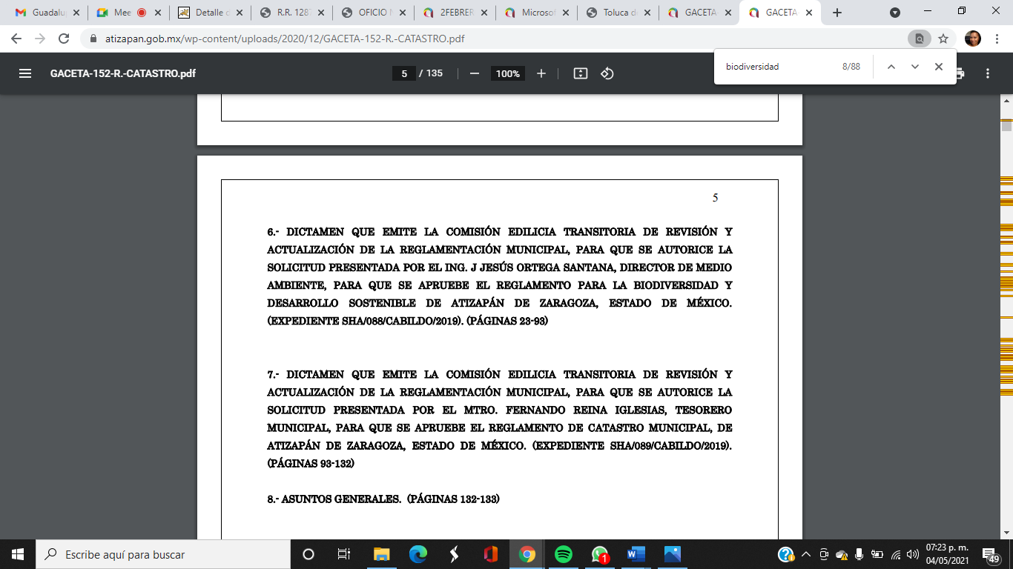
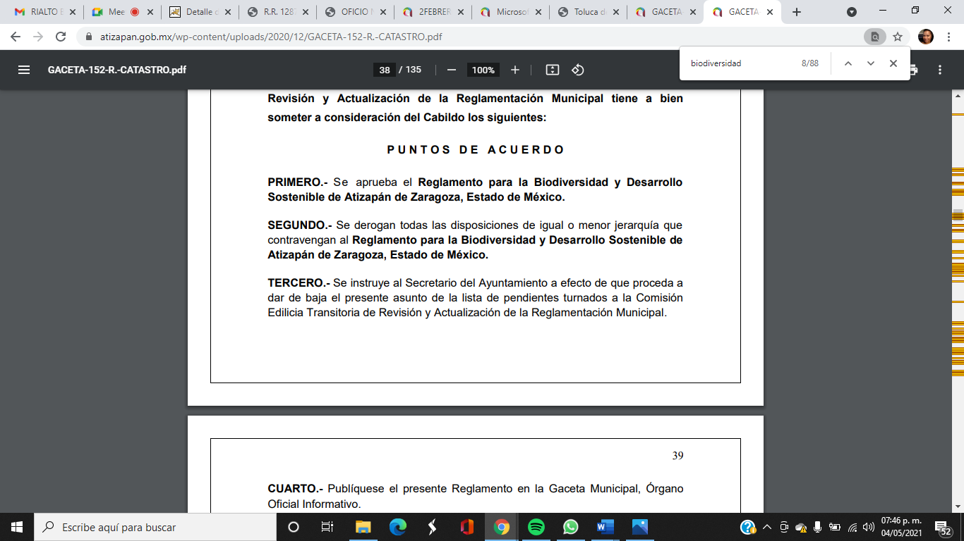
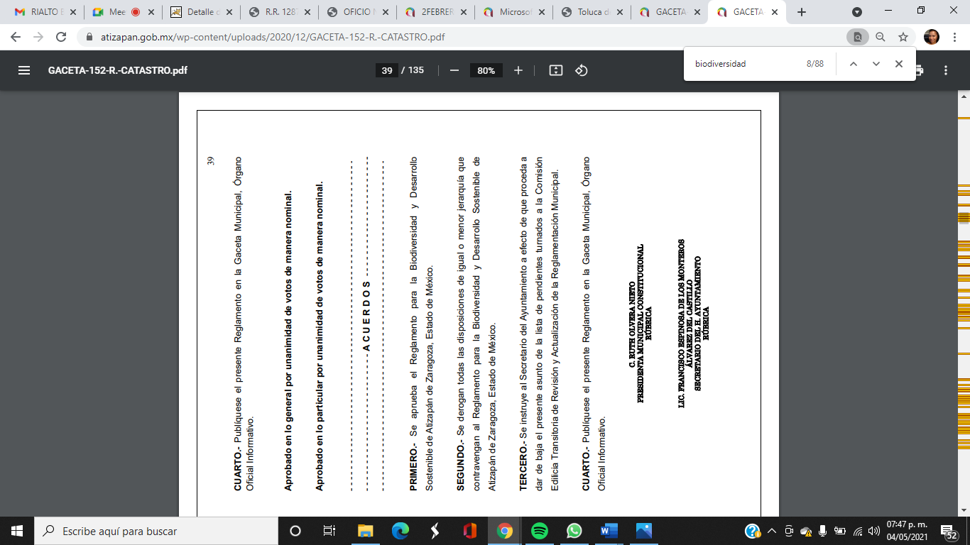
Artículo 1. El presente Reglamento es de orden público, interés general y observancia obligatoria para la población en general dentro del territorio Municipal y tiene por objeto:

- Establecer las bases para la preservación, conservación y restauración del Equilibrio Ecológico.
- Definir los mecanismos para la protección y el mejoramiento del ambiente.
- Regular las acciones a cargo del gobierno municipal en materia de conservación ecológica y protección del medio ambiente.
- Fomentar la participación, obligaciones y corresponsabilidad de la población en Atizapán de Zaragoza, Estado de México, en los planes, programas, acciones y política en la materia.

Artículo 2. Las disposiciones del presente Reglamento tienen como finalidad:
…
- Alentar a los componentes de la biodiversidad de forma que sea compatible la obtención de beneficios con la recuperación y la preservación de los ecosistemas y su hábitat.
- IV. Fomentar la participación corresponsable de la sociedad en las acciones de preservación, remediación, rehabilitación y restauración del equilibrio ecológico y del medio ambiente.
- Establecer las bases de las actividades en favor de la protección a la biodiversidad.

Artículo 5. Corresponde a la Dirección cumplir y hacer cumplir las disposiciones contenidas en este Reglamento para la preservación, conservación y restauración del Equilibrio Ecológico, así como la protección y el mejoramiento del ambiente en el territorio municipal de Atizapán de Zaragoza.

Artículo 6. Para el ejercicio de sus atribuciones, la Dirección se integrará de la siguiente manera:

I. Dirección
I.I Enlace Administrativo
I.II Enlace Jurídico

II. Subdirección de Medio Ambiente
II.I Coordinación de Medio Ambiente e Infraestructura
II.I.I Departamento de Vivero
II.I.II Departamento de Normatividad y Procedimientos Ambientales
II.I.III Departamento de Educación Ambiental
II.I.IV Departamento de Protección Animal
II.I.V Departamento de Verificaciones

Artículo 7. La Dirección tendrá las siguientes facultades:
I. Establecer, dirigir y controlar las políticas ambientales del Municipio, incluidos sus órganos descentralizados, de conformidad con la legislación aplicable y las políticas municipales, el plan de desarrollo municipal y demás programas, objetivos y metas que determine el ayuntamiento, así como emitir normas, lineamientos, políticas y otras disposiciones de carácter general en ejercicio de las atribuciones que conforme a las leyes competan a la dependencia;

En ese tenor, también es relevante mencionar lo dispuesto por el Título Segundo del dispositivo de referencia, denominado “Del Consejo Municipal de Protección a la Biodiversidad y Desarrollo Sostenible”, el cual en su artículo 25 dispone al efecto lo siguiente:
“Artículo 25. El Consejo contará con las atribuciones siguientes:
…
IV. Gestionar en cualquiera de las áreas ambientales, los asuntos que se le formulen, en el ámbito de su competencia;
…
VII. Promover la educación, capacitación y difusión, orientadas a fomentar una cultura de responsabilidad ambiental y de protección a la biodiversidad;
…
XIII. Promover actividades con la participación corresponsable de los diferentes sectores sociales en materia de protección al medio ambiente y desarrollo sostenible, así como el mejoramiento de la calidad del aire, del agua y del suelo;

XIV. Promover acciones en coordinación con el Ayuntamiento, las Secretarías de Medio Ambiente Federal y Estatal, sobre vedas, conservación, preservación, reintroducción, reproducción y aprovechamiento racional de la flora y la fauna silvestre;

XV. Elaborar un Programa de Trabajo Anual que incluya acciones de conservación y recuperación del equilibrio ecológico;

De la disposición jurídica inserta, se advierte que la Dirección de Medio Ambiente, es la encargada de establecer las bases en favor de la protección a la biodiversidad, teniendo como atribuciones establecer, dirigir y controlar las políticas ambientales; la preservación, conservación y restauración del equilibrio ecológico, así como la protección y mejoramiento del medio ambiente en el territorio municipal de Atizapán de Zaragoza; por ello, es dable ordenarle la entrega al particular del documento que contengan los instrumentos para la protección de la biodiversidad que existen en el municipio, la fecha en que fueron creados, su sustento legal y los resultados que han dado vigentes al dieciocho de febrero de dos mil veintiuno.
Ahora bien, relativo a los numerales 4 y 5 del requerimiento, donde el particular solicitó al SUJETO OBLIGADO le informara si dentro del territorio del municipio existen áreas protegidas creadas mediante decreto municipal, administradas por el municipio y que no pertenezcan a áreas naturales decretadas por el Gobierno Estatal o Federal; y de ser el caso, sus nombres y la extensión territorial que tienen; al respecto manifestó que no existen.
En ese sentido, considerando lo referido en respuesta por EL SUJETO OBLIGADO, para esta Ponencia resulta importante mencionar lo que al respecto señala la Ley General de Equilibrio Ecológico y Protección al Ambiente, que a la letra dispone:
ARTÍCULO 46.- Se consideran áreas naturales protegidas:
I.- Reservas de la biosfera;
…
III.- Parques nacionales;
IV.- Monumentos naturales;
…
VI.- Áreas de protección de recursos naturales;
VII.- Áreas de protección de flora y fauna;
VIII.- Santuarios;
IX.- Parques y Reservas Estatales, así como las demás categorías que establezcan las legislaciones locales; Fracción reformada DOF 05-07-2007,
X.- Zonas de conservación ecológica municipales, así como las demás categorías que establezcan las legislaciones locales, y Fracción reformada DOF 16-05-2008 XI.- Áreas destinadas voluntariamente a la conservación. Fracción adicionada DOF 16-05-2008 Para efectos de lo establecido en el presente Capítulo, son de competencia de la Federación las áreas naturales protegidas comprendidas en las fracciones I a VIII y XI anteriormente señaladas.

ARTÍCULO 57.- Las áreas naturales protegidas señaladas en las fracciones I a VIII del artículo 46 de esta Ley, se establecerán mediante declaratoria que expida el Titular del Ejecutivo Federal conforme a ésta y las demás leyes aplicables. Artículo reformado DOF 13-12-1996

ARTÍCULO 58.- Previamente a la expedición de las declaratorias para el establecimiento de las áreas naturales protegidas a que se refiere el artículo anterior, se deberán realizar los estudios que lo justifiquen, en los términos del presente capítulo, los cuales deberán ser puestos a disposición del público. Asimismo, la Secretaría deberá solicitar la opinión de:

I.- Los gobiernos locales en cuyas circunscripciones territoriales se localice el área natural de que se trate;
II.- Las dependencias de la Administración Pública Federal que deban intervenir, de conformidad con sus atribuciones;
III.- Las organizaciones sociales públicas o privadas, pueblos indígenas, y demás personas físicas o morales interesadas, y
IV.- Las universidades, centros de investigación, instituciones y organismos de los sectores público, social y privado interesados en el establecimiento, administración y vigilancia de áreas naturales protegidas.

ARTÍCULO 59.- Los pueblos indígenas, las organizaciones sociales, públicas o privadas, y demás personas interesadas, podrán promover ante la Secretaría el establecimiento, en terrenos de su propiedad o mediante contrato con terceros, de áreas naturales protegidas, cuando se trate de áreas destinadas a la preservación, protección y restauración de la biodiversidad. La Secretaría, en su caso, promoverá ante el Ejecutivo Federal la expedición de la declaratoria respectiva, mediante la cual se establecerá el manejo del área por parte del promovente, con la participación de la Secretaría conforme a las atribuciones que al respecto se le otorgan en esta Ley.
En mérito de lo anterior, se advierte que la respuesta otorgada, constituyen un hecho negativo. Así, se considera que el hecho negativo, no puede fácticamente obrar en los archivos del SUJETO OBLIGADO, ya que no puede probarse por ser lógica y materialmente imposible, en razón de que, al no haber generado dicha información, no la posee, no administra y no cuenta con la misma.
Asimismo, no se trata de un caso por el cual la negación del hecho implique la afirmación del mismo, simplemente se está ante una notoria y evidente inexistencia fáctica de la información solicitada.

Por ello, de conformidad con lo establecido en el artículo 12 de la Ley de Transparencia y Acceso a la Información Pública del Estado de México y Municipios EL SUJETO OBLIGADO sólo proporcionará la información que se les requiera y que obre en sus archivos, lo que a contrario sensu significa que no se está obligado a proporcionar lo que no obre en sus archivos; destacando entonces que el Pleno de este Organismo Garante, ha sostenido que ante la presencia de un hecho negativo, resultaría innecesaria una declaratoria de inexistencia, en términos de los artículos 19, 169 y 170 de la Ley de la materia, y ante un hecho negativo resulta aplicable la siguiente tesis:

“HECHOS NEGATIVOS, NO SON SUSCEPTIBLES DE DEMOSTRACIÓN.
Tratándose de un hecho negativo, el Juez no tiene por qué invocar prueba alguna de la que se desprenda, ya que es bien sabido que esta clase de hechos no son susceptibles de demostración.
Amparo en revisión 2022/61. José García Florín (Menor). 9 de octubre de 1961. Cinco votos. Ponente: José Rivera Pérez Campos.”

De igual forma, es aplicable el criterio 7/2017, emitido en la Segunda Época por el Instituto Nacional de Transparencia, Acceso a la Información y Protección de Datos Personales (INAI), el cual señala lo siguiente:

“Casos en los que no es necesario que el Comité de Transparencia confirme formalmente la inexistencia de la información. La Ley General de Transparencia y Acceso a la Información Pública y la Ley Federal de Transparencia y Acceso a la Información Pública establecen el procedimiento que deben seguir los sujetos obligados cuando la información solicitada no se encuentre en sus archivos; el cual implica, entre otras cosas, que el Comité de Transparencia confirme la inexistencia manifestada por las áreas competentes que hubiesen realizado la búsqueda de la información. No obstante lo anterior, en aquellos casos en que no se advierta obligación alguna de los sujetos obligados para contar con la información, derivado del análisis a la normativa aplicable a la materia de la solicitud; y además no se tengan elementos de convicción que permitan suponer que ésta debe obrar en sus archivos, no será necesario que el Comité de Transparencia emita una resolución que confirme la inexistencia de la información.
Resoluciones:
• RRA 2959/16. Secretaría de Gobernación. 23 de noviembre de 2016. Por unanimidad. Comisionado Ponente Rosendoevgueni Monterrey Chepov.
• RRA 3186/16. Petróleos Mexicanos. 13 de diciembre de 2016. Por unanimidad. Comisionado Ponente Francisco Javier Acuña Llamas.
• RRA 4216/16. Cámara de Diputados. 05 de enero de 2017. Por unanimidad. Comisionada Ponente Areli Cano Guadiana.”
De lo anterior, se advierte que las áreas naturales protegidas se establecen mediante declaratoria que expida el Titular del Ejecutivo Federal, a propuesta de la Secretaría, solicitando la opinión en su caso de los Gobiernos locales; por lo tanto, los municipios no tienen facultades ni atribuciones para emitir declaratoria sobre las mismas; por ello, se estima que la respuesta entregada al particular en lo que concierne a los numerales 4 y 5, colma el derecho de acceso a la información del particular.
Finalmente, respecto del numeral 6 de la solicitud de información, donde el particular solicita también le informen si el municipio cuenta con un programa de ordenamiento ecológico y en caso de que la respuesta sea positiva, le indiquen en qué fecha se creó dicho programa y quién es la autoridad que lo aplica, al respecto, EL SUJETO OBLIGADO a manera de respuesta le informó que el municipio aún no cuenta con el Programa de Ordenamiento Ecológico vigente, ya que se encuentra en proceso de elaboración, encontrándose en la etapa de caracterización y pronóstico, por lo que es evidente, que tampoco satisfizo el derecho de acceso a la información del particular.
Y considerando que a la fecha de la solicitud de información EL SUJETO OBLIGADO no contaba con el Programa de Ordenamiento Ecológico aún, éste debió entregar al particular el Programa con el que contara, la fecha en que se creó y la autoridad que lo aplica, pero no aconteció.
En virtud de ello, esta Ponencia determina procedente ordenar al SUJETO OBLIGADO, en el caso de que, ya cuente con el Programa de Ordenamiento Ecológico Local vigente.
Expuesto todo lo anterior, el Pleno de este Instituto, estima que las razones o motivos de inconformidad hechos valer por EL RECURRENTE, devienen parcialmente fundados, y suficientes para Modificar la respuesta del SUJETO OBLIGADO a la solicitud 00057/ATIZARA/IP/2021, y ordenarle haga entrega de la información descrita en el presente Considerando.
Así, con fundamento en lo prescrito en los artículos 5, párrafos vigésimo segundo, vigésimo tercero y vigésimo cuarto y fracciones IV y V de la Constitución Política del Estado Libre y Soberano de México; 2, fracción II, 29, 36, fracciones I y II, 176, 178, 179, 181, 185, fracción I, 186 y 188 de la Ley de Transparencia y Acceso a la Información Pública del Estado de México y Municipios, este Pleno:
R E S U E L V E
PRIMERO. Resultan parcialmente fundadas las razones o motivos de inconformidad planteadas por EL RECURRENTE, en el recurso de revisión 01287/INFOEM/IP/RR/2021, en términos del Considerando QUINTO de la presente Resolución.
SEGUNDO. Se MODIFICA la respuesta proporcionada por EL SUJETO OBLIGADO y se ordena atienda la solicitud de información 00057/ATIZARA/IP/2021, en términos del Considerando QUINTO de la presente resolución, y haga entrega al RECURRENTE, vía SAIMEX, de lo siguiente:
- El presupuesto asignado por el municipio en los ejercicios fiscales 2019 y 2020, para la Dirección del Medio Ambiente.

- El documento que contenga los instrumentos para protección de la biodiversidad que existen en el municipio, la fecha en que fueron creados, su sustento legal y los resultados que han dado.

- El Programa de Ordenamiento Ecológico Local vigente al 18 de febrero de 2021.
TERCERO. Notifíquese al Titular de la Unidad de Transparencia del SUJETO OBLIGADO, para que conforme a los artículos 186, último párrafo y 189, párrafo segundo de la Ley de Transparencia y Acceso a la Información Pública del Estado de México y Municipios, dé cumplimiento a lo ordenado dentro del plazo de diez días hábiles, debiendo informar a este Instituto en un plazo de tres días hábiles siguientes sobre el cumplimiento dado a la presente resolución.
CUARTO. Con fundamento en el artículo 198 de la Ley de Transparencia y Acceso a la Información Pública del Estado de México y Municipios, se apercibe al SUJETO OBLIGADO que, en caso de negarse a cumplir la presente resolución o hacerlo de manera parcial se actuará de conformidad con lo previsto en los artículos 213, 214, 216 y 217 de dicha Ley.
QUINTO. Notifíquese AL RECURRENTE la presente resolución.
SEXTO. Hágase del conocimiento del RECURRENTE que de conformidad con lo establecido en el artículo 196 de la Ley de Transparencia y Acceso a la Información Pública del Estado de México y Municipios, podrá impugnar la presente resolución vía Juicio de Amparo en los términos de las leyes aplicables.
SÉPTIMO. De conformidad con el artículo 198 de la Ley de Transparencia y Acceso a la Información Pública del Estado de México y Municipios, de considerarlo procedente, EL SUJETO OBLIGADO de manera fundada y motivada, podrá solicitar una ampliación de plazo para el cumplimiento de la presente resolución.
ASÍ LO RESUELVE, POR UNANIMIDAD DE VOTOS EL PLENO DEL INSTITUTO DE TRANSPARENCIA, ACCESO A LA INFORMACIÓN PÚBLICA Y PROTECCIÓN DE DATOS PERSONALES DEL ESTADO DE MÉXICO Y MUNICIPIOS, CONFORMADO POR LOS COMISIONADOS ZULEMA MARTÍNEZ SÁNCHEZ; EVA ABAID YAPUR; JOSÉ GUADALUPE LUNA HERNÁNDEZ; JAVIER MARTÍNEZ CRUZ Y LUIS GUSTAVO PARRA NORIEGA; EN LA DÉCIMO SEXTA SESIÓN ORDINARIA CELEBRADA EL DÍA DOCE DE MAYO DE DOS MIL VEINTIUNO, ANTE EL SECRETARIO TÉCNICO DEL PLENO, ALEXIS TAPIA RAMÍREZ.
YSM/RPG/DMHR

